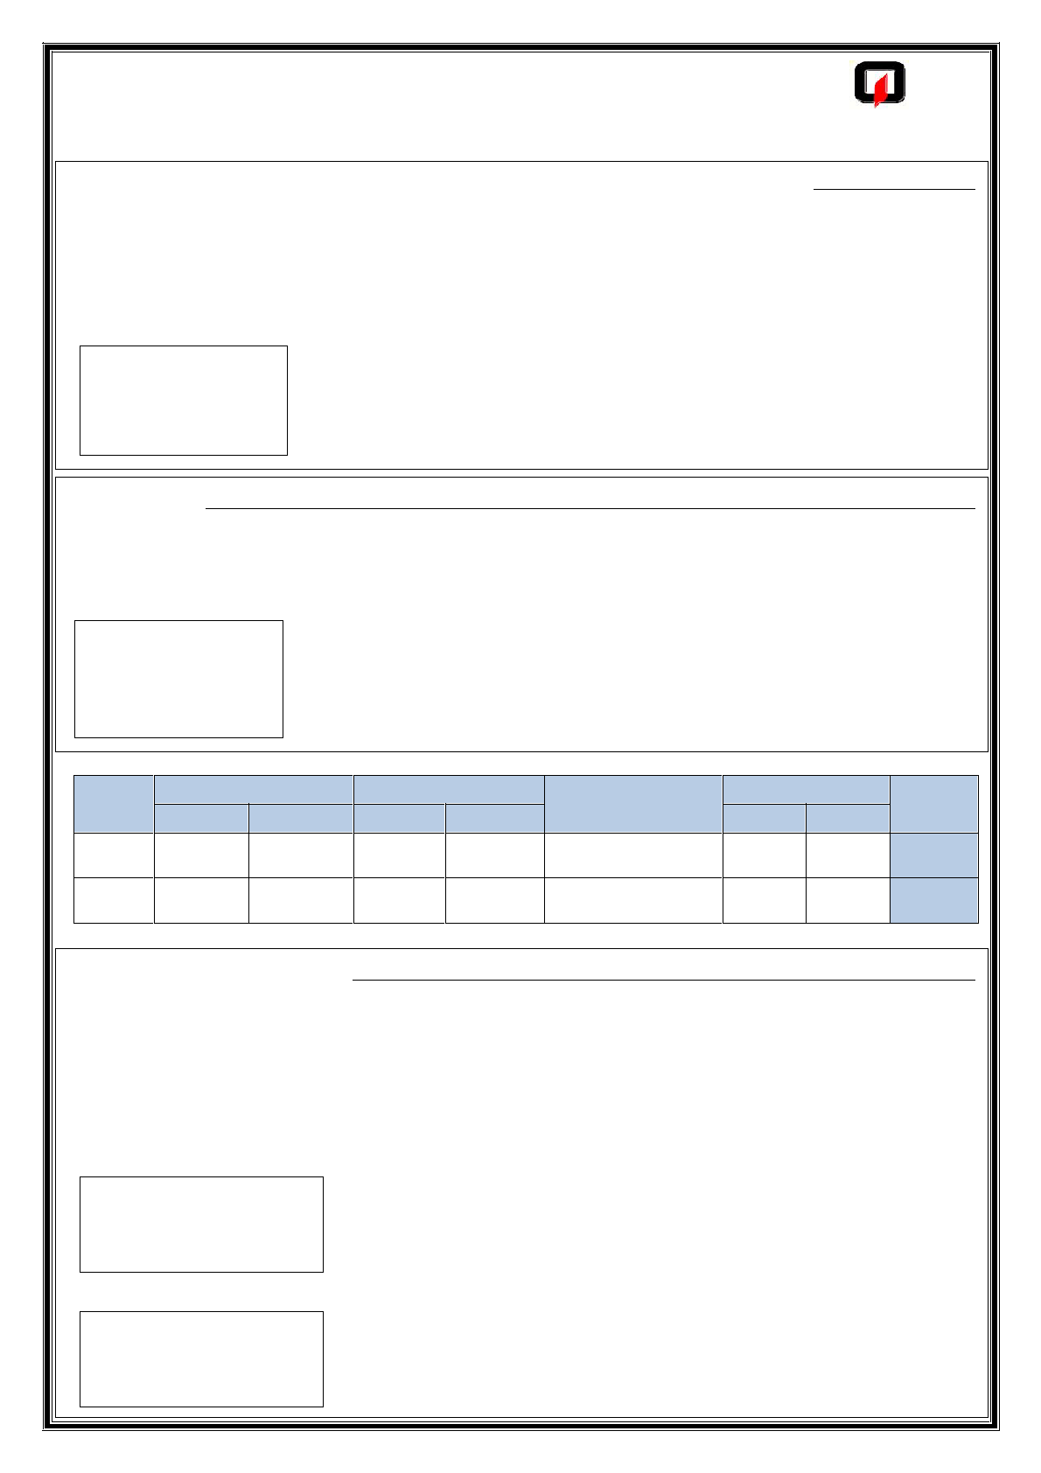

**م668185299**

***

**kalen**

نام و نام خانوادگی مدیرعامل شرکت نماینده

**--------**

امضاء و تاریخ و مهر شرکت

ایران

**استاندارد**

**پایین زن**

**و**

***

***

***

***

***

***

***

**kN3242**

**1/2**

مشخصات مدیرعامل شرکت وارد کننده تجهیزات سیستم اطفاء حریق (اشخاص حقیقی و یا حقوقی تائید شده سازمان آتش نشانی)

اینجانب **میثم داوری** نام پدر **علی وردی**  کد ملی **080796982 0** مدیرعامل شرکت **ایمن ایستا شهرآرا** با شماره ثبت **506841**گواهی می نمایم تمامی اقلام مندرج در ذیل که به خریدار آقای **............**فروخته شده تا محل تحویل کالا از نوع اصلی (Original) بوده و مسئولیت کامل اصالت را می پذیرم.

آدرس شرکت خیابان آیت اله کاشانی روبروی شهرداری منطقه 5 خیابان حسن آباد نبش کوچه الف

ساختمان مهرگان طبقه 7

تلفن دفتر: **02146100357**

مشخصات مدیرعامل شرکت مجری / مشاور (اشخاص حقیقی یا حقوقی تائید شده سازمان آتش نشانی)

اینجانب................. نام پدر **..............** کد ملی **.............** مدیرعامل شرکت (مجری / مشاور) **..............** با شماره ثبت **...............** گواهی می‌نمایم تمامی اقلام مندرج در جدول فوق را از شرکت **ایمن ایستا شهرآرا** خریداری و در پروژه فوق تحویل مالک و با نظارت مستمر، بدون هیچ‌گونه تغییری در محل با اجرای بوسترپمپ ، شیرآلات، لوله‌کشی و اتصالات مناسب براساس استاندارد و قوانین مورد تائید سازمان آتش نشانی و با مدنظر قرار دادن سال صدور دستورالعمل نصب نموده و مسئولیت آن را بر عهده می‌گیرم.

در ضمن صحت امضاي مالک یا وکیل و امضاء / مهر شرکت وارد کننده کالا را تائید نموده و مسئولیت و عواقب ناشی از آن را بر عهده می گیرم.

آدرس شرکت: تلفن دفتر: تلفن همراه:

**اینجانب .................مالک / وکیل(با کد ملی** ..........**) پرونده آتش نشانی به شماره** .........**شماره شهرسازی** ........  **پلاک ثبتی** .........**گواهی می نمایم تمامی اجناس خریداری شده از شرکت** ایمن ایستا شهر آرا **را توسط مجری منتخب اینجانب در پروژه اجرا نموده و در خصوص آماده بکار بودن سامانه اطفاء حریق و همچنین عملکرد مطلوب در طول دوره بهره برداری متعهد می گردم و مسئولیت کلیه خسارات مالی یا تلفات و صدمات جانی از عدم پیگیری در رفع نواقص احتمالی سیستم در آینده را برعهده می گیرم.**

**آدرس ملک تلفن ثابت:** **تلفن همراه:**

**ش.پ. آتش نشانی:**

**گواهی اصالت کالا و اجراي استاندارد سامانه اطفاء حریق**

**بسمه تعالی**

**ﻪ‬**

نام و نام خانوادگی مدیرعامل شرکت مجری/مشاور

**--------**

امضاء و تاریخ و مهر شرکت

......

.....

نام و نام خانوادگی مدیرعامل شرکت مجری/مشاور

**---------**

امضاء و تاریخ و مهر شرکت

......

.....

نام و نام خانوادگی مالک / وکیل

**-------**

امضاء و تاریخ

**سازمان آتش نشانی و خدمات ایمنی**